Ansprechpartnerin
für die Redaktionen

Barbara Mäurle
holtgreife | Büro für Markenkommunikation
Münsterweg 12, 59269 Beckum
T +49 2521 82994 12
Barbara.maeurle@holtgreife.com

Kontakt
Solarlux GmbH
Industriepark 1, 49324 Melle
T +49 5422 92710
info@solarlux.com
solarlux.com



Presseinformation
Melle, November 2025

Wohnen ohne Grenzen
Mit Glas-Faltwänden das Draußen nach drinnen holen

In der niederländischen Provinz Noord-Holland ist aus einer unscheinbaren Doppelhaushälfte aus den 1950er-Jahren ein lichtdurchflutetes Einfamilienhaus mit fließenden Räumen entstanden. Für Offenheit und Transparenz sorgen flexible Glas-Faltwände. Diese öffnen die Fassade auf zwei Seiten und sogar über Eck. Dadurch wird die Trennung zwischen Innen- und Außenbereich nahezu vollständig aufgehoben.

Das Grundstück direkt an der Dünenlandschaft des Nationalparks Zuid-Kennemerland und nur 40 Autominuten von Amsterdam entfernt begeisterte die fünfköpfige Bauherrenfamilie sofort. Die Doppelhaushälfte aus dem Jahr 1957 war jedoch zu klein und nicht mehr zeitgemäß. Durch eine Kernsanierung und die Aufstockung um ein zusätzliches Geschoss konnte das vorhandene Potenzial des Bestands jedoch voll ausgeschöpft werden. Auch die Eigentümer der angrenzenden Doppelhaushälfte entschieden sich für diesen Schritt, wodurch das einheitliche äußere Erscheinungsbild des Gebäudes erhalten blieb.

Offenes Wohnen mit fließenden Übergängen

Der offene Koch-, Ess- und Wohnbereich, der die gesamte Erdgeschossebene einnimmt, bildet das kommunikative Zentrum des Hauses. Anstelle klar abgegrenzter Räume gehen die verschiedenen Nutzungszonen fließend ineinander über. Diese Offenheit wird durch die raumhohen Glas-Faltwände verstärkt. Sie lassen sich über fast 15 Meter vollständig zur Gartenseite hin öffnen. Im Handumdrehen erweitert sich der Innenraum nach außen, sodass Grenzen verschwimmen und eine Atmosphäre von Großzügigkeit und Freiheit entsteht.

Fassaden, die sich vollständig öffnen

Die Inspiration für die Glas-Faltwand kam von den Nachbarn, die sich bereits für eine ähnliche Lösung entschieden hatten. Nach dem Ziehharmonika-Prinzip zu schmalen Glaspaketen zusammengefaltet, ermöglichen sie eine nahezu vollständige Öffnung der Fassade. Ein Effekt, den kaum ein anderes Bauelement zulässt. Aufgrund der großen Flexibilität und Gestaltungsfreiheit fiel die Wahl auf das System Ecoline von Solarlux. Die Glas-Faltwände werden raumsparend auf der Terrassenseite geparkt, wahlweise links, rechts oder mittig. Dank eines wegfaltbaren Eckpfostens können sie sogar über die Gebäudeecke hinweg geöffnet werden. Die Faltelemente lassen sich auf einer barrierefreien Bodenschiene leichtgängig und leise bewegen. Verantwortlich dafür sind langlebige Edelstahl-Laufwagen mit doppelreihigem Rillenkugellager. Eine integrierte Drehflügeltür bietet zudem einen schnellen Zugang ins Freie, selbst wenn die Glasfront geschlossen bleibt.

Auch das zurückhaltende Design konnte die Bauherrenfamilie überzeugen: Die Glas-Faltwände besitzen eine homogene, klar strukturierte Oberfläche mit dezent oder verdeckt integrierter Technik. So fügen sie sich harmonisch in die reduzierte Formensprache des hochwertigen Wohnambientes der Doppelhaushälfte in der niederländischen Provinz Noord-Holland ein.
www.solarlux.com

Solarlux, November 2025 – Abdruck frei – 2.867 Zeichen (inkl. Leerzeichen)
Um Zusendung von Belegen an die Agentur holtgreife in Beckum wird gebeten.

Copyright Vorher-Bilder: Bauherr
Bildnachweis: Malik Pahlmann für Solarlux GmbH

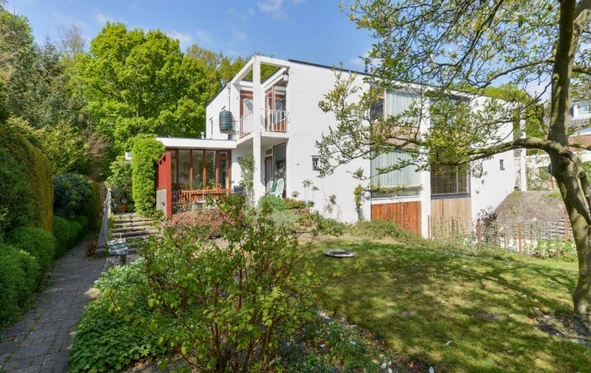
solarlux-ref02074-Bestand_01.jpg: Das Doppelhaus stammt aus dem Jahr 1957, war jedoch für die Bedürfnisse der Bauherrenfamilie zu klein und unmodern.

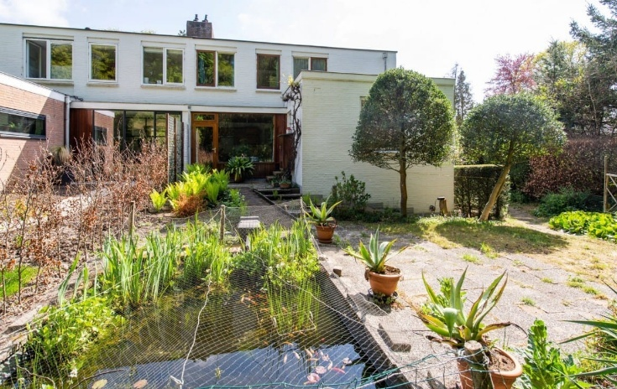
solarlux-ref02074-Bestand_02.jpg: Die Inspiration, das Erdgeschoss mit einer Glas-Faltwand vollflächig zu öffnen, stammte von den Nachbarn, die bereits über eine ähnliche Lösung verfügten.

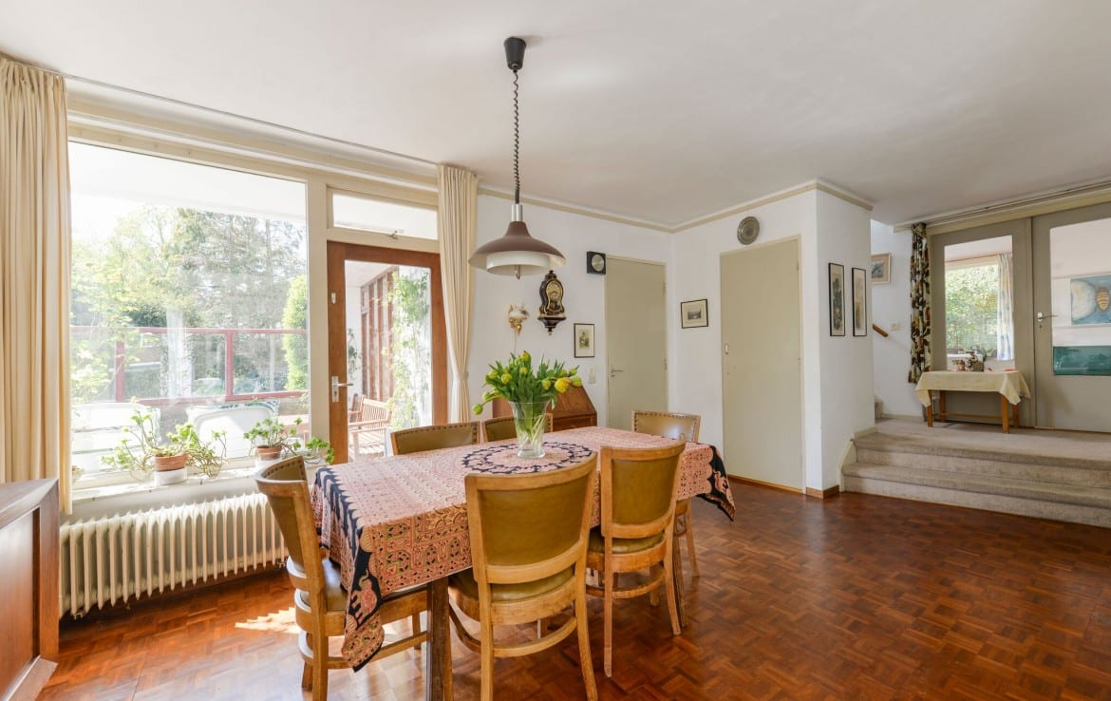
solarlux-ref02074-Bestand_03.jpg: Schon vor dem Umbau hell und freundlich, bietet der Innenraum heute mit Glas-Faltwänden einen fließenden Übergang zum Garten.

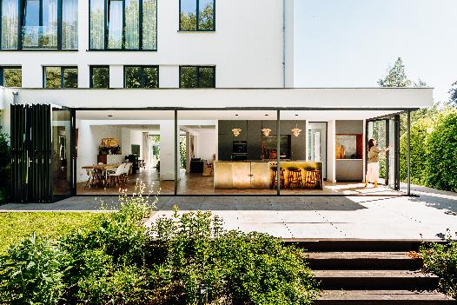
solarlux-glas-faltwand-ecoline-ref02074-7724.jpg: Die wärmegedämmte Glas-Faltwand Ecoline wurde nach den Wünschen der Bauherrschaft konfiguriert. Grundlage hierfür ist die hohe Gestaltungsfreiheit der Solarlux-Systeme.

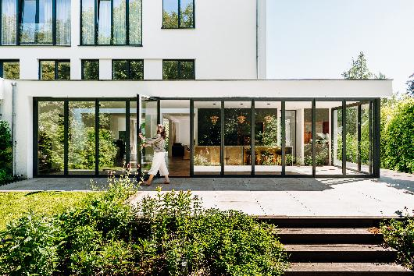
solarlux-glas-faltwand-ecoline-ref02074-7552.jpg: Ein Drehflügel mit Komfortverriegelung ermöglicht einen separaten Ausgang ähnlich einer Terrassentür, der von innen und außen geöffnet bzw. verschlossen werden kann.

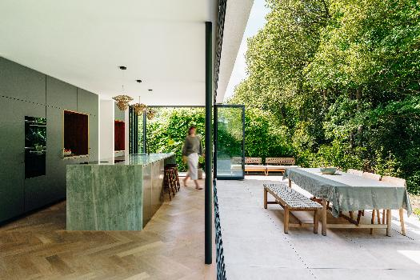
solarlux-glas-faltwand-ecoline-ref02074-6500.jpg: Die barrierefreie Bodenschiene verfügt über einen optionalen Trittschutz, der zusätlich vor Verschmutzung schützt und bei Bedarf unkompliziert ausgetauscht werden kann.

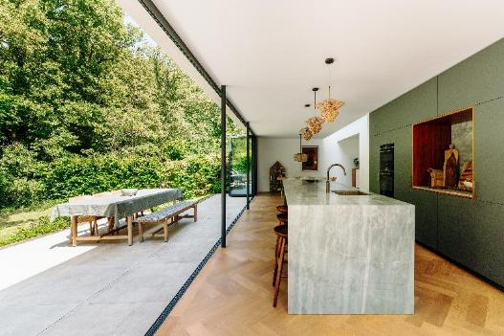
solarlux-glas-faltwand-ecoline-ref02074-7084.jpg: Ist die fast 15 m breite Glas-Faltwand geöffnet, wandelt sich die Küche zum naturnahen Outdoor-Kocherlebnis.

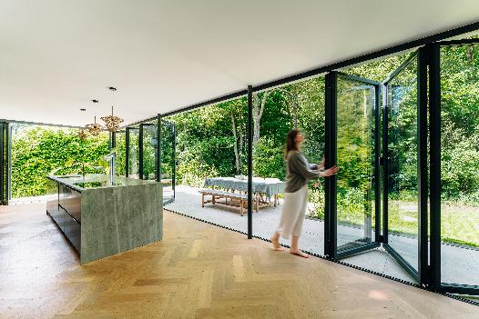
solarlux-glas-faltwand-ecoline-ref02074-6779.jpg: Die Glas-Faltwand lässt sich leichtgängig und leise öffnen. Verantwortlich dafür sind langlebige Edelstahl-Laufwagen mit doppelreihigem Rillenkugellager.
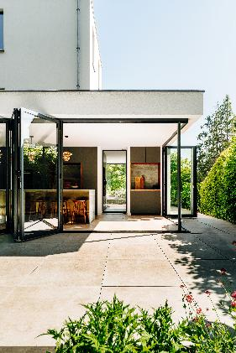
solarlux-glas-faltwand-ecoline-ref02074-7765.jpg: Allein für vollständig öffenbare Gebäudeecken bietet Solarlux bei seinen Glas-Faltwandsystemen 24 Ausführungsvarianten mit wegfaltbarer Ecke.

Copyright: Malik Pahlmann für Solarlux GmbH;
Es gelten die folgenden Nutzungsrechte
- Die Nutzung ist ausschließlich für die Darstellung oder Bewerbung von Leistungen, Produkten oder Projekten des Unternehmens Solarlux GmbH gestattet. Jede andere Publikation bedarf der schriftlichen Zustimmung seitens Solarlux.
- Die Veröffentlichung der Bilder ist für Print, Web und social Media gestattet
- Bei jeder Veröffentlichung muss der in den Metadaten des Bildes genannte Copyrighthinweis mit veröffentlicht werden (z.B. „Bild: Solarlux GmbH“ oder „*Name des Fotografierenden* für Solarlux GmbH“ oder *Name des Fotografierenden*.)
- Eine Weitergabe der Bilder an Dritte ist nicht gestattet
- Die Bearbeitung der Bilder ist nur gestattet, sofern die Kernaussage des Bildes unverändert bleibt.
- Die Nutzung ist räumlich und zeitlich uneingeschränkt.

Über Solarlux GmbH
Seit über 40 Jahren ist Solarlux Spezialist für bewegliche Fenster- und Fassadenlösungen aus einer Hand. Sämtliche Produkte – von Glas-Faltwänden, Schiebefenstern und Glasanbauten bis hin zu Balkonverglasungen und Vorhangfassaden – sind Eigenentwicklungen, die mit Leidenschaft und Präzision produziert werden und dem Qualitätsanspruch „Made in Germany“ entsprechen. Als partnerschaftlicher Begleiter bei der Planung und Umsetzung von Bauvorhaben ist das deutsche Familienunternehmen auf die umfassende Unterstützung von Architekten, Handwerksbetrieben und Bauherren spezialisiert. Dabei werden Sorgfalt und Erfindergeist gekonnt miteinander verbunden – immer mit dem Ziel vor Augen, für jedes noch so anspruchsvolle Projekt die optimale Lösung zu entwickeln. Gegründet von Herbert Holtgreife, wird das niedersächsische Unternehmen mit Sitz in Melle bei Osnabrück in zweiter Generation von seinem Sohn Stefan Holtgreife geführt. In der Unternehmenszentrale am Solarlux Campus sowie in 45 Vertriebsstandorten weltweit wirken rund 1000 Mitarbeiter am Erfolg mit.



